Задание 1

Цели домашнего задания

Научиться устанавливать среду разработки (IDE) с нуля, создавать новые проекты и запускать написанный программный код.

Что нужно сделать

Установите среду разработки.

* Скачайте среду разработки [IntelliJ IDEA Community Edition](https://www.jetbrains.com/ru-ru/idea/download/" \t "_blank) для вашей операционной системы.
* Запустите среду разработки и создайте в ней новый проект с именем FillingStation. В процессе создания проекта скачайте и установите JDK (рекомендуем Oracle OpenJDK 17-й версии).
* В созданном проекте в папке src создайте класс Main и метод main, а в нём напишите код:

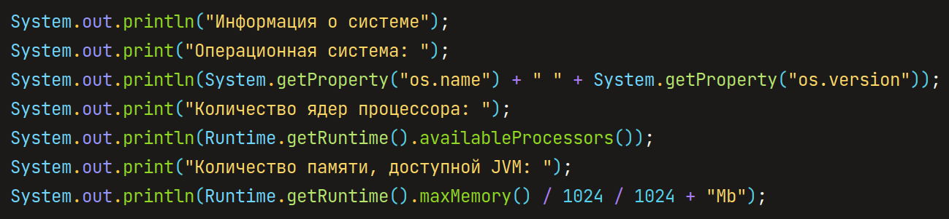

* После того как вы завершите написание кода, запустите его, нажав на зелёную стрелку рядом с методом main:  
  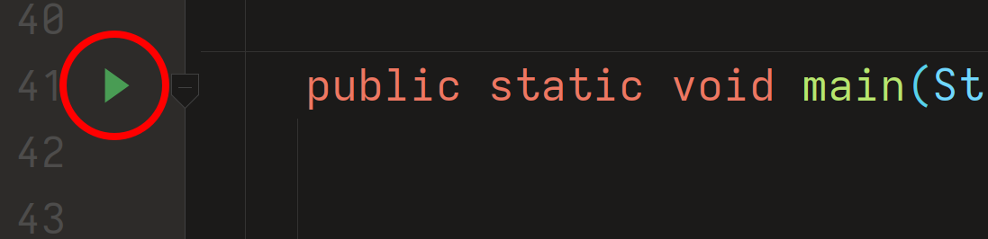
* Убедитесь, что в консоль вывелась строка «Информация о системе» и сама информация о вашей системе. Пример такого вывода:  
  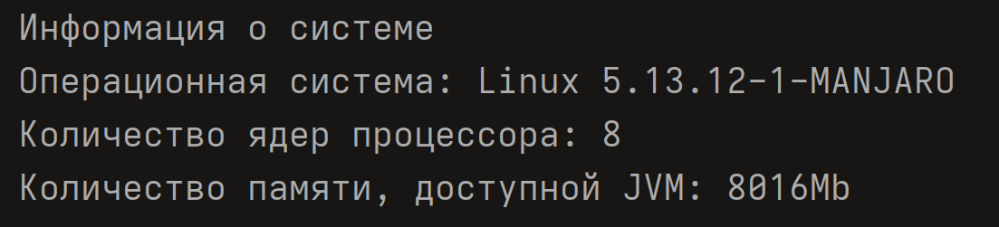
* Пришлите текст, выведенный в консоль, проверяющему преподавателю.

Рекомендации по выполнению

* Выполните это задание параллельно с видеоуроком: включите видео и повторите шаг за шагом все действия спикера.
* Воспользуйтесь [инструкцией по установке среды разработки IntelliJ IDEA под все операционные системы](https://skillbox.ru/media/base/kak_ustanovit_jdk_i_sredu_razrabotki_intellij_idea/).
* Если у вас что-то не получилось, напишите проверяющему преподавателю.